Hessisches Ministerium
für Kultus, Bildung und Chancen

LUSD
Herkunftssprachlicher Unterricht
Wie der herkunftssprachliche Unterricht in der LUSD abgebildet wird


Version: 3.1
Letzter Stand: 15.05.2026

Inhaltsverzeichnis
Inhalt dieses Dokuments, Zielgruppe und vorausgesetzte Kenntnisse 4
1 Allgemeines zum herkunftssprachlichen Unterricht (HSU) 5

1.1 Wer kann am HSU teilnehmen? 5

1.2 Lernmittelzuweisung für HSU 5

1.3 Fachberaterzentrum für Herkunftssprachen, Mehrsprachigkeit und schulische Integration 5
2 Abbildung des herkunftssprachlichen Unterrichts in der LUSD 6
3 An Ihrer Schule findet herkunftssprachlicher Unterricht statt 6

3.1 HSU vorbereiten 6

3.2 HSU an Ihrer Schule - in Verantwortung des Landes Hessen pflegen 9

3.3 HSU an Ihrer Schule - in Verantwortung eines Herkunftslandes pflegen 12
4 Ihre Schüler besuchen HSU an einer anderen Schule 16

4.1 Fehlende Schulen auf der Webseite > Schulumfeld > Schulen hinzufügen 17

4.2 Ihre Schüler an andere Schule überweisen 17

4.3 Zeugnisvermerke bei HSU in Verantwortung des Landes Hessen 17

4.4 Bemerkungen im Zeugnis bei HSU in Verantwortung eines Herkunftslandes 18
5 Berichte zum HSU 18

5.1 Bericht HSU-Koordinationsstellen 18

5.2 Bericht Schüler-Noten: Nutzen für Schulen, die keine Zeugnisse mit der LUSD erstellen 19
6 Unterstützung bei Problemen 21

6.1 Fragen zum HSU 21

6.2 Fragen zur Umsetzung des HSU in der LUSD 21
Zu diesem Dokument 22
Allgemeine Hinweise 22
LUSD-Anwenderunterstützung 22
Symbole 23
Typografische Konventionen 23

Inhalt dieses Dokuments, Zielgruppe und vorausgesetzte Kenntnisse
Die in dieser Anleitung beschriebenen Regeln sollen für einen geregelten Ablauf bei der Erfassung des herkunftssprachlichen Unterrichts in der LUSD sorgen. Sie bilden die gültige Gesetzes- und Verordnungslage ab und gelten seit dem Schuljahr 2016/2017.
 | Herkunftssprache als Fremdsprache  Schüler, die erst ab Jahrgangsstufe 8 in das Bundesgebiet zuziehen (Seiteneinsteiger) und die über unzureichende Kenntnisse in der deutschen Sprache und in denjenigen Fremdsprachen verfügen, die zum schulischen Regelangebot gehören, können beim zuständigen Staatlichen Schulamt beantragen, dass sie als erste oder zweite Fremdsprache die Sprache des Herkunftslandes oder Russisch als Pflichtfach wählen können.  Wird dem Antrag auf „Wechsel der Sprachenfolge“ entsprochen, gelten für die jeweilige Herkunftssprache bzw. Russisch dieselben Bestimmungen wie für die Fremdsprache, an deren Stelle sie tritt.  Nähere Informationen finden Sie in der Anleitung Fremdsprachen in der LUSD.

Die Anleitung richtet sich an…….
Folgende Kenntnisse werden vorausgesetzt und sind daher nicht näher beschrieben:
…

Allgemeines zum herkunftssprachlichen Unterricht (HSU)

Wer kann am HSU teilnehmen?
Schüler der Jahrgangsstufen 1 bis 10, die aufgrund ihrer Herkunft Vorkenntnisse in einer der im Kapitel 3.1.1 genannten Sprachen mitbringen, haben die Möglichkeit, am herkunftssprachlichen Unterricht teilzunehmen. Dieser wird schulstufen- bzw. schulformübergreifend an zentralen Standorten als Wahlunterricht erteilt.
Der Unterricht wird teilweise in Verantwortung des Landes Hessen, teilweise in Verantwortung der Herkunftsländer erteilt. Das Angebot ist je nach Sprache und Region sehr unterschiedlich ausgeprägt.

Lernmittelzuweisung für HSU
Die Datenauswertungen werden aus der LUSD (zum Stichtag 01.02. und 01.11. eines Jahres) für die Lernmittelzuweisung des herkunftssprachlichen Unterrichts verwendet.
Ob es für herkunftssprachlichen Unterricht eine Lernmittelzuweisung gibt, hängt davon ab, in wessen Verantwortung der herkunftssprachliche Unterricht durchgeführt wird.
HSU-Kurse in Verantwortung … | Lernmittelzuweisung
des Landes Hessen | - Es erfolgt eine schülerbezogene Lernmittelzuweisung.  - D. h. bei der Zuweisung werden nur die Schüler berücksichtigt, die in der LUSD den jeweiligen HSU-Lerngruppen zugeordnet sind.  - Die Zuweisung erhalten die Schulen, an denen der schulübergreifend organisierte HSU-Unterricht tatsächlich stattfindet, sowohl für die eigenen als auch für die externen Schüler.
eines Herkunftslandes | - Es erfolgt keine Zuweisung durch das HKM.

Fachberaterzentrum für Herkunftssprachen, Mehrsprachigkeit und schulische Integration
Das Fachberaterzentrum für Herkunftssprachen, Mehrsprachigkeit und schulische Integration (FBZ) am Staatlichen Schulamt Frankfurt pflegt zentral die Informationen,
an welchen Unterrichtsstandorten
durch welche Lehrkräfte
in wessen Verantwortung herkunftssprachlicher Unterricht erteilt wird.
Das FBZ übermittelt diese Information an die für die Herkunftssprachen zuständigen Dezernenten an den Staatlichen Schulämtern, die ihrerseits die Schulen informieren.

Abbildung des herkunftssprachlichen Unterrichts in der LUSD
Je nachdem, wo und in wessen Verantwortung der herkunftssprachliche Unterricht von Schülern Ihrer Schule stattfindet, sind von Ihnen in der LUSD unterschiedliche Eingaben nötig.
Die jeweiligen Informationen finden Sie in folgenden Kapiteln:
Der HSU findet an Ihrer Schule statt (Kapitel 3)
in Verantwortung des Landes Hessen
in Verantwortung eines Herkunftslandes
Ihre Schüler besuchen HSU an einer anderen Schule (Kapitel 4)
in Verantwortung des Landes Hessen
in Verantwortung eines Herkunftslandes
 | Achtung  Wichtiger Hinweis zur Pflege der Familiensprache: Die Pflege der Familiensprache auf der Webseite schüler > schülerbasisdaten > schülerstammdaten muss in jedem Fall erfolgen, unabhängig davon, ob ein Schüler an herkunftssprachlichem Unterricht teilnimmt oder nicht.

An Ihrer Schule findet herkunftssprachlicher Unterricht statt

HSU vorbereiten
An einer Schule kann herkunftssprachlicher Unterricht sowohl in Verantwortung des Landes Hessen als auch in Verantwortung eines Herkunftslandes stattfinden.
In beiden Fällen müssen Sie in der LUSD zunächst folgende Arbeiten durchführen:
Fächer für den HSU zuordnen (Kapitel 3.1.1)
Lehrkräfte / Personal in Ihren Personalstamm aufnehmen (3.1.2)
 | Hinweis  Je nachdem in wessen Verantwortung der HSU stattfindet, sind anschließend in der LUSD unterschiedliche Arbeiten notwendig:  - HSU in Verantwortung des Landes Hessen pflegen (Kapitel 3.2)  - HSU in Verantwortung eines Herkunftslandes pflegen (Kapitel 3.3)

Fächer für den HSU zuordnen
- Prüfen Sie auf der Webseite Schule > Schulbasisdaten > Fächer, ob sich alle für Ihren HSU benötigen Fächer im Status: aktiv befinden . Dabei spielt es keine Rolle, in wessen Verantwortung der HSU stattfindet.
- Aktivieren Sie ggf. die Fächer, die Sie noch für Ihren HSU benötigen durch Klick auf den Wechselschalter in der Spalte Status.
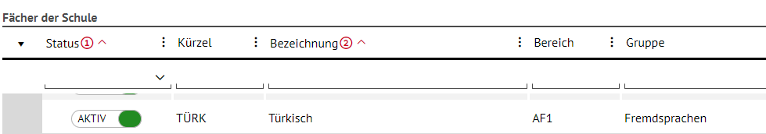
Abb. 1 Webseite Fächer: Status des Faches Türkisch.
In folgenden Sprachen kann aktuell herkunftssprachlicher Unterricht erteilt werden:
Sprache | Kürzel
Albanisch | ALB
Arabisch | ARAB
Bosnisch | BOSN
Griechisch | GR
Italienisch | ITA
Kroatisch | KROA
Mazedonisch | MAK
Montenegrinisch | MON
Polnisch | PO
Portugiesisch | PORT
Serbisch | SERB
Slowenisch | SLO
Spanisch | SPA
Türkisch | TÜRK

Lehrkräfte / Personal in Personalstamm aufnehmen
Herkunftssprachlicher Unterricht in Verantwortung des Landes Hessen wird von Lehrkräften erteilt, die ein Lehramtsstudium nach dem Schulrecht ihres Herkunftslandes oder ein Lehramtsstudium in Deutschland absolviert haben und die Angestellte oder Beamte des Landes Hessen sind.
Einige Herkunftsländer (z. B. Bosnien-Herzegowina, Griechenland, Italien, Kroatien, Türkei) bieten herkunftssprachlichen Unterricht in Verantwortung des Herkunftslandes mit eigenem Lehrpersonal an.
- Prüfen Sie auf der Webseite Personal > Personalbasisdaten > Personalübersicht, ob die Lehrkräfte, die den HSU an Ihrer Schule erteilen, in der Tabelle Erfasstes Personal vorhanden und als unterrichtsversorgungsrelevant (UV-relevant) gekennzeichnet sind.
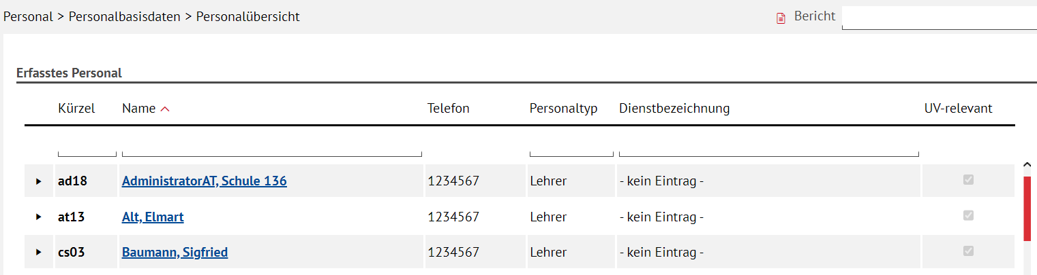
Abb. 2 Webseite Personalübersicht: Übersicht Erfasstes Personal
- Nehmen Sie fehlende HSU-Lehrkräfte neu in die LUSD auf.
Bevor Sie eine Lehrkraft neu in die LUSD aufnehmen, müssen Sie auf der Webseite Personal > Personalverwaltung > Lehrerzuordnung - Register SAP-Lehrer prüfen, ob diese Lehrkraft im linken Bereich Zuzuordnende Einträge erscheint.
Je nach Prüfergebnis gehen Sie wie folgt vor:
Die Lehrkraft ist im Bereich Zuzuordnende Einträge…

…vorhanden
- Klicken Sie im Bereich Zuzuordnende Einträge in das Kontrollkästchen vor dem SAP-Lehrer, den Sie neu in die LUSD aufnehmen möchten.
- Klicken Sie auf . Es erscheint die Webseite Personal > Personalbasisdaten > Personenbezogen mit den aus SAP übernommenen Daten.
- Geben Sie im Feld Schulinternes Kürzel ein Kürzel ein.
- Klicken Sie auf speichern. Die Lehrkraft wurde aus SAP in die LUSD übernommen. Sie erkennen dies an der SAP-Personalnummer.
- Klicken Sie auf schließen.

…nicht vorhanden
- Nehmen Sie die unterrichtende Person auf der Webseite personal > personalbasisdaten > personenbezogen über  auf.
- Füllen Sie alle Pflichtfelder.
- Wählen Sie im Feld Dienstbezeichnung den Eintrag
Lehrer mit Lehrbefähigung nach dem Recht des Herkunftslandes oder
Lehrerin mit Lehrbefähigung nach dem Recht des Herkunftslandes.
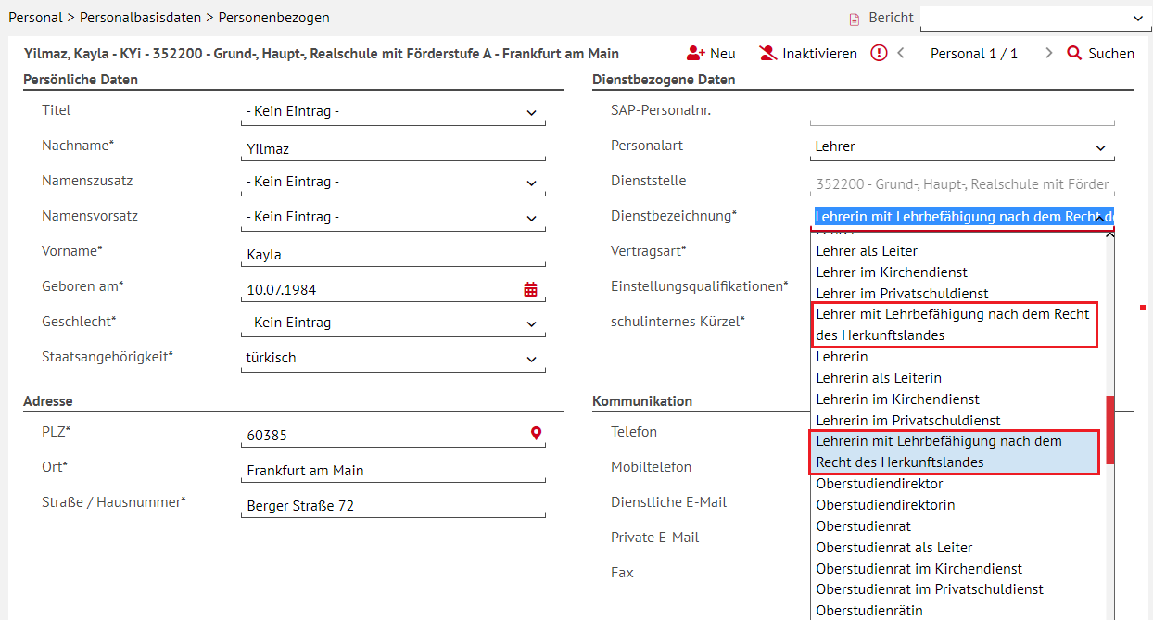
Abb. 3 Webseite Personenbezogen: Auswahl der Dienstbezeichnung
- Klicken Sie auf speichern und anschließend auf schließen.
 | Hinweis  Je nachdem in wessen Verantwortung der HSU stattfindet, sind anschließend in der LUSD unterschiedliche Arbeiten notwendig:  - HSU in Verantwortung des Landes Hessen pflegen (Kapitel 3.2)  - HSU in Verantwortung eines Herkunftslandes pflegen (Kapitel 3.3)

HSU an Ihrer Schule - in Verantwortung des Landes Hessen pflegen
Wenn Ihre Schule herkunftssprachlichen Unterricht in Verantwortung des Landes Hessen anbietet, sind von Ihnen in der LUSD folgende Arbeiten durchzuführen:
HSU-Kurse anlegen (Kapitel 3.2.1)
Ihre und externe Schüler den HSU-Kursen zuordnen (Kapitel 3.2.2)
Zeugnisvermerke für Ihre und externe Schüler erfassen (Kapitel 3.2.3)

HSU-Kurse anlegen
Legen Sie auf der Webseite Unterricht > UV-Bearbeitung > Kursbearbeitung für jede Sprache Ihres herkunftssprachlichen Unterrichts in Verantwortung des Landes Hessen die benötigten Kurse an.
- Klicken Sie auf .
- Geben Sie im Dialogfenster Kurs anlegen die gewünschten Daten ein. Beachten Sie dabei untenstehende Angaben zu den einzelnen Feldern.

Feld | Eingabe
Schulform | Beliebig (Bitte Schulform auswählen, z. B. G – Grundschule.)  Diese Eingabe dient dazu, dass die Fremdsprache dieses Kurses auf der Webseite Schülerbasisdaten > Qualifikationen – Register Fremdsprachen im unteren Bereich erscheint. Mit dem Eintrag: Übergreifend funktioniert dies nicht.
Stufe  Kurs für | Übergreifend  Übergreifend
Fach | eine für HSU vorgesehene Sprache (vgl. Tabelle in Kapitel 3.1.1)
Stundenzahl | Anzahl Wochenstunden des Kurses
Lehrer | unterrichtende Lehrkraft  Zur Auswahl stehen alle Lehrer, die auf der Webseite Personal > Personalbasisdaten > Personalübersicht als UV-relevant gekennzeichnet sind (vgl. Kapitel 3.1.2).
Kursart | F (Freiwilliger Kurs)
Kursoption | HHES
- Klicken Sie auf übernehmen und anschließend auf speichern.

Ihre und externe Schüler den HSU-Kursen zuordnen
Ordnen Sie alle Schüler, die am herkunftssprachlichen Unterricht in Verantwortung des Landes Hessen an Ihrer Schule teilnehmen, auf der Webseite Unterricht > UV-Bearbeitung > Schüler-Kurszuordnung den entsprechenden HSU-Kursen mit der Kursart F und der Kursoption HHES zu.
Externe Schüler Ihrer Schule werden automatisch auf dem Register Externe angezeigt. Sie müssen vorher von der „Stammschule“ für den HSU an Ihre Schule überwiesen worden sein (vgl. Kap. 4).
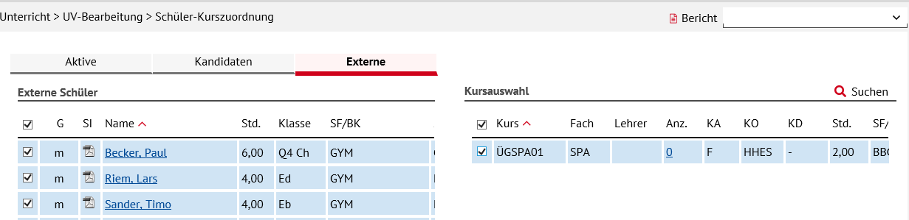
Abb. 4 Webseite Schüler-Kurszuordnung: Register Externe
 | Hinweis  Sobald ein Schüler einem HSU-Kurs zugeordnet ist, erzeugt das System am darauffolgenden Wochenende automatisch einen Eintrag auf der Webseite Schüler > Schülerbasisdaten > Qualifikationen – Register Fremdsprachen im unteren Bereich Einführung in Fremdsprachen, Arbeitsgemeinschaften und herkunftssprachlicher Unterricht (vgl. Abb. 5).  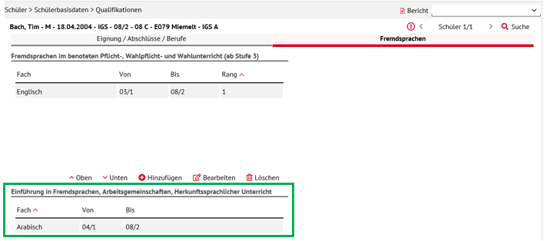  Abb. 5 Webseite Qualifikationen: Abbildung des HSU beim Schüler
 | Der herkunftssprachliche Unterricht zählt rechtlich nicht als Fremdsprache des Schülers!

Zeugnisvermerke für Ihre und externe Schüler erfassen
 | Hinweis  Grundsätze der Zeugniserteilung für den herkunftssprachlichen Unterricht in Verantwortung Hessens:  Gemäß § 60 Abs. 7 der Verordnung zur Gestaltung des Schulverhältnisses (VOGSV) vom 19. August 2011 (ABl. 2011 S. 546), zuletzt geändert durch Verordnung vom 1. Dezember 2017 (ABl. 2018 S. 2), gilt:  „Hat eine Schülerin oder ein Schüler an freiwilligen Unterrichtsveranstaltungen oder am Wahlunterricht teilgenommen, sind anstelle von Noten die Vermerke „teilgenommen“, „mit Erfolg teilgenommen“ und „mit gutem Erfolg teilgenommen“ einzusetzen.“
Erfassen Sie für die HSU-Kurse in Verantwortung des Landes Hessen die Leistungen der Schüler in Form von folgenden Zeugnisvermerken
Teilgenommen
mit Erfolg teilgenommen
mit gutem Erfolg teilgenommen
Die Zeugnisvermerke für den herkunftssprachlichen Unterricht in Verantwortung des Landes Hessen erscheinen im Zeugnis unter der Überschrift Freiwillige Unterrichtsveranstaltungen.
Zeugnisvermerke kursweise erfassen: Unterricht > Leistungserfassung > Kurse
Zeugnisvermerke für einzelne Schüler erfassen: Unterricht > Leistungserfassung > Schüler

HSU an Ihrer Schule - in Verantwortung eines Herkunftslandes pflegen
Wenn Ihre Schule herkunftssprachlichen Unterricht in Verantwortung eines Herkunftslandes anbietet, sind von Ihnen in der LUSD folgende Arbeiten durchzuführen:
HSU-Kurse anlegen (Kapitel 3.2.1)
Ihre und externe Schüler den HSU-Kursen zuordnen (Kapitel 3.2.2)
Zeugnisvermerke für Ihre und externe Schüler erfassen (Kapitel 3.2.3)

HSU-Kurse anlegen
Legen Sie auf der Webseite Unterricht > UV-Bearbeitung > Kursbearbeitung für jede Sprache Ihres herkunftssprachlichen Unterrichts in Verantwortung eines Herkunftslandes die benötigten Kurse an.
- Klicken Sie auf .
- Geben Sie im Dialogfenster Kurs anlegen die gewünschten Daten ein. Beachten Sie dabei untenstehende Angaben zu den einzelnen Feldern.
Feld | Eingabe
Schulform | Beliebig (Bitte Schulform auswählen, z. B. G – Grundschule)  Diese Eingabe dient dazu, dass die Fremdsprache dieses Kurses auf der Webseite Schülerbasisdaten > Qualifikationen – Register Fremdsprachen im unteren Bereich erscheint.  Mit dem Eintrag Übergreifend funktioniert dies nicht.
Stufe  Kurs für | Übergreifend  Übergreifend
Fach | eine für HSU vorgesehene Sprache (vgl. Auflistung Seite 6)
Stundenzahl | Anzahl Wochenstunden des Kurses
Lehrer | Unterrichtende Lehrkraft  Zur Auswahl stehen alle Lehrer, die auf der Webseite Personal > Personalbasisdaten > Personalübersicht als unterrichtsversorgungsrelevant (UV-relevant) gekennzeichnet sind (vgl. Kapitel 3.1.2).
Kursart | Z (Zusatzunterricht)  Hinweis:  Es ist möglich für diese HSU-Kurse (KA: Z, KO: HHKL) Notenvermerke (T, E, G) zu erfassen. Dies erfolgt auf der Webseite Unterricht > Leistungserfassung > Kurse sowohl für eigene als auch für externe Schüler.  Für die Schüler mit eingetragenem Notenvermerk wird daraufhin eine automatisierte Bemerkung im Zeugnis generiert.
Kursoption | HHKL

 | Hinweis  Sobald Sie auf der Webseite Unterricht > UV-Bearbeitung > Kursbearbeitung  - als Fach eine Sprache wählen, in der herkunftssprachlicher Unterricht in Verantwortung des Herkunftslandes erteilt wird und  - die Kursoption HHKL wählen,  wird unter dem Feld Kursoption die entsprechende HSU-Koordinationsstelle ausgegraut angezeigt. Dieser Eintrag kann nicht verändert werden.  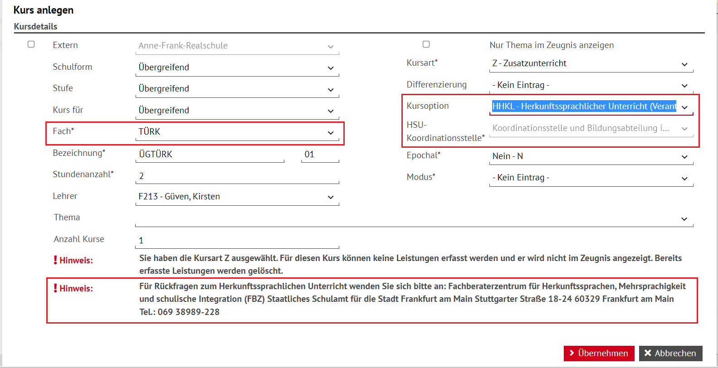  Abb. 6 Webseite Kursbearbeitung: Einen Kurs mit einem HSU-Fach und der Kursoption HHKL anlegen  Ebenso erscheint im Dialogfenster Kurs anlegen / bearbeiten unten ein Hinweis auf das Fachberaterzentrum für Herkunftssprachen, Mehrsprachigkeit und schulische Integration (FBZ).  Abb. 7 Webseite Kursbearbeitung: Hinweis auf das Fachberaterzentrum  Der Bericht HSU-Koordinationsstellen (siehe Kapitel 5.1) führt alle HSU-Koordinationsstellen in Hessen auf. Sie können den Bericht auf der Seite Unterricht > UV-Bearbeitung > Kursbearbeitung über die Auswahlliste im Feld Bericht aufrufen oder unter Extras > Berichte > Schule > Basis.

- Klicken Sie auf übernehmen und anschließend auf speichern.

Ihre und externe Schüler den HSU-Kursen zuordnen
Ordnen Sie alle Schüler, die am herkunftssprachlichen Unterricht in Verantwortung eines Herkunftslandes teilnehmen, auf der Webseite Unterricht > UV-Bearbeitung > Schüler-Kurszuordnung den entsprechenden HSU-Kursen (mit der Kursart: Z und der Kursoption: HHKL) zu.
Externe Schüler Ihrer Schule werden automatisch auf dem Register Externe angezeigt, sofern sie vorher für den HSU von der Stammschule „überwiesen“ wurden (vgl. Kap. 4.2).
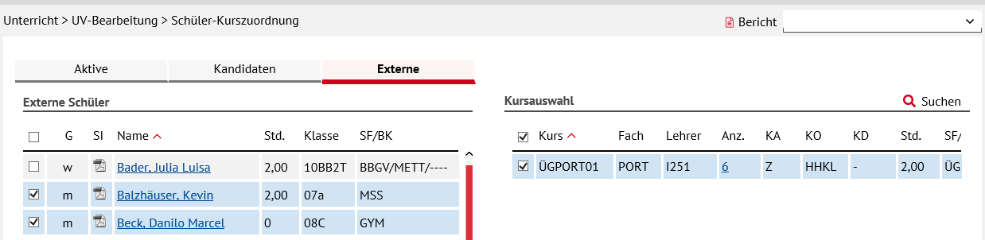
Abb. 8 Webseite Schüler-Kurszuordnung Register Externe
 | Hinweis  Sobald ein Schüler einem HSU-Kurs zugeordnet ist, erzeugt das System am darauffolgenden Wochenende automatisch einen Eintrag auf der Webseite Schüler > Schülerbasisdaten > Qualifikationen – Register Fremdsprachen im unteren Bereich Einführung in Fremdsprachen, Arbeitsgemeinschaften und herkunftssprachlicher Unterricht.    Abb. 9 Abbildung des HSU beim Schüler
 | Der herkunftssprachliche Unterricht zählt rechtlich nicht als Fremdsprache des Schülers!

Zeugnisvermerke für Ihre und externe Schüler erfassen
 | Hinweis  Grundsätze der Zeugniserteilung für den herkunftssprachlichen Unterricht in Verantwortung eines Herkunftslandes:  Gemäß § 60 Abs. 10 der Verordnung zur Gestaltung des Schulverhältnisses (VOGSV) vom 19. August 2011 (ABl. 2011 S. 546), zuletzt geändert durch Verordnung vom 1. Dezember 2017 (ABl. 2018 S. 2) gilt:  „Hat eine Schülerin oder ein Schüler nichtdeutscher Herkunftssprache am herkunftssprachlichen Unterricht in Verantwortung des Herkunftslandes teilgenommen, erfolgt auf Antrag der Eltern im Abschnitt „Bemerkungen“ die Aufnahme unter Angabe des Herkunftslandes, der Wochenstundenzahl und der Bewertung. Dabei ist darauf hinzuweisen, dass der Unterricht in der Verantwortung des Herkunftslandes erfolgt.“  Beispiel: Die Schülerin Musterkind hat mit Erfolg am herkunftssprachlichen Unterricht für Türkisch im Umfang von zwei Wochenstunden teilgenommen. Dieser wurde in Verantwortung der Republik Türkei erteilt.
Seit Oktober 2020 können Sie für Schüler, die an Ihrer Schule einen HSU-Kurs i. V. d. Herkunftslandes besuchen (Kursart: Z und Kursoption: HHKL) und die Ihre Teilnahme im Zeugnis bestätigt haben möchten, die Notenvermerke (T, E, G) erfassen.
Dies erfolgt auf der Webseite Unterricht > Leistungserfassung > Kurse sowohl für eigene als auch für externe Schüler.
- Für die Schüler mit eingetragenem Notenvermerk wird eine automatisierte Bemerkung im Zeugnis generiert (Abb. 11).
- Bei Schülern, für die kein Zeugnisvermerk (T, E, G) erfasst ist, wird keine Bemerkung erzeugt.

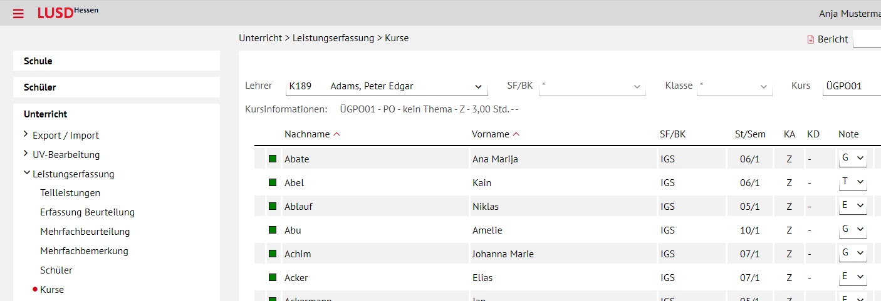
Abb. 10 Webseite Kurse: Erfassen der Notenvermerke (T, E, G) für den HSU i. V. des Herkunftslandes

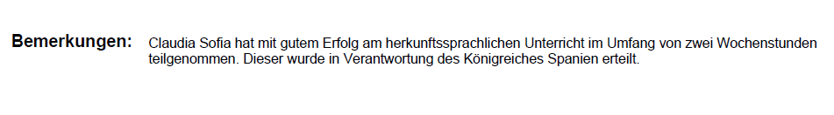
Abb. 11 Beispielzeugnis: Automatisch erzeugte Zeugnisbemerkung zum HSU i. V. des Herkunftslandes

Ihre Schüler besuchen HSU an einer anderen Schule
Wenn Schüler Ihrer Schule herkunftssprachlichen Unterricht an einer anderen Schule besuchen, sind von Ihnen in der LUSD die nachfolgenden Arbeiten durchzuführen:
Notwendige Datenpflege | HHES | HHKL
Fehlende Schulen auf der Webseite Schulumfeld hinzufügen  (Kapitel 4.1) | X | X
Schüler an andere Schule überweisen  (Kapitel 4.2) | X | X

Fehlende Schulen auf der Webseite > Schulumfeld > Schulen hinzufügen
Prüfen Sie auf der Webseite Schule > Schulumfeld > Schulen – im Register Hessen, ob die Schulen, an die Sie Ihre HSU-Schüler überweisen möchten, in der Tabelle vorhanden sind. Fehlt eine Schule, fügen Sie diese hinzu.

Ihre Schüler an andere Schule überweisen
Fügen Sie für Ihre Schüler, die herkunftssprachlichen Unterricht an einer anderen Schule besuchen, auf der Webseite Schüler > Kandidatenverfahren > Überweisung die entsprechende Überweisung hinzu.
- Wählen Sie die gewünschten Schüler über die Schülersuche aus.
- Klicken Sie auf . Es erscheint das Dialogfenster Überweisung hinzufügen.
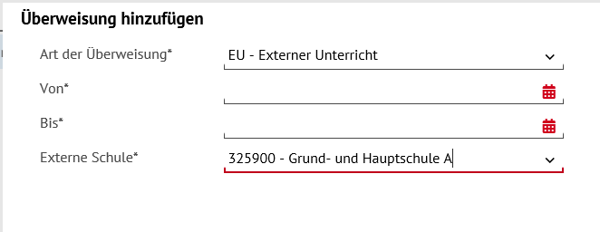
Abb. 12 Webseite Überweisung: Überweisung für HSU an anderer Schule hinzufügen
- Geben Sie folgende Daten ein:
Art der Überweisung*: Externer Unterricht
Von*: Beginn des HSU (frühestens nächster Tag)
Bis*: Ende des HSU (i. d. R. Ende des Schuljahres)
Externe Schule*: Schule, an der der HSU für den betroffenen Schüler stattfindet.
Hier stehen die Schulen zur Verfügung, die auf der Webseite Schule > Schulumfeld > Schulen – im Register Hessen vorhanden sind.
- Klicken Sie auf übernehmen und anschließend auf schließen.

Zeugnisvermerke bei HSU in Verantwortung des Landes Hessen
Wenn Schüler Ihrer Schule an einer anderen Schule herkunftssprachlichen Unterricht in Verantwortung des Landes Hessen besuchen, sind von Ihnen in der LUSD keine weiteren Arbeiten durchzuführen.
Die Zeugnisvermerke für den herkunftssprachlichen Unterricht in Verantwortung des Landes Hessen werden an der anderen Schule erfasst und erscheinen im Zeugnis unter der Überschrift Freiwillige Unterrichtsveranstaltungen.

Bemerkungen im Zeugnis bei HSU in Verantwortung eines Herkunftslandes
 | Hinweis  Die Zeugnisvermerke (T, E, G) für HSU in Verantwortung des Herkunftslandes werden von der Schule erfasst, an der der HSU stattfindet (siehe Kapitel 3.2.3).  Wenn Schüler Ihrer Schule an einer anderen Schule herkunftssprachlichen Unterricht in Verantwortung des Herkunftslandes besuchen, sind von Ihnen in der LUSD keine weiteren Arbeiten durchzuführen.
- Bei Schülern, für die Zeugnisvermerke für den HSU Kurs erfasst sind, wird eine automatisierte Bemerkung in ihrem Zeugnis generiert.
- Bei Schülern, für die kein Zeugnisvermerk für den HSU erfasst wurde, wird keine Bemerkung generiert.

Abb. 13 Beispielzeugnis: Zeugnisbemerkung HSU

Berichte zum HSU

Bericht HSU-Koordinationsstellen
Unter Extras > Berichte > Schule > Basis finden Sie den Bericht HSU-Koordinationsstellen.
 | Hinweis  Sie können den Bericht HSU-Koordinationsstellen auch auf der Seite Unterricht > UV-Bearbeitung > Kursbearbeitung über die Auswahlliste im Feld Bericht aufrufen.  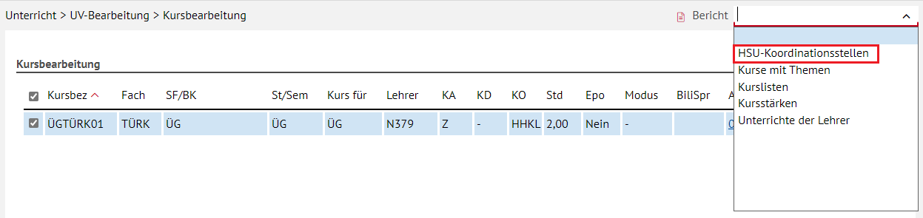  Abb. 14 Auswahlliste im Feld Bericht
Der Bericht steht Ihnen im CSV- und PDF-Format zur Verfügung.
Hier finden Sie alle HSU-Koordinationsstellen mitsamt Anschrift.
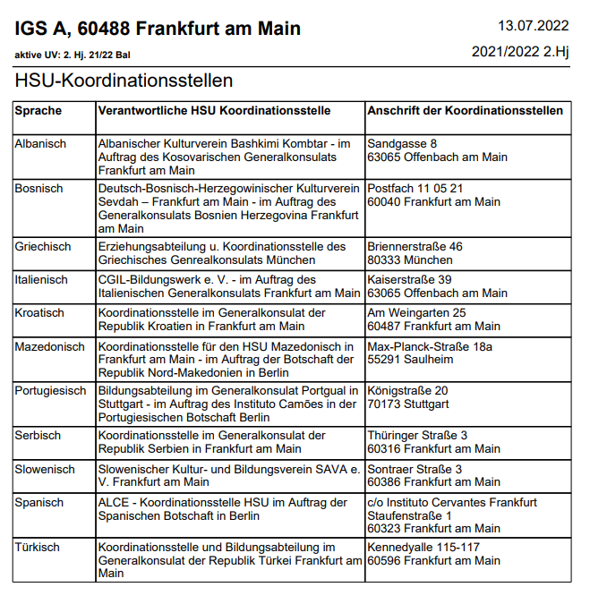
Abb. 15 Bericht HSU- Koordinationsstellen: PDF-Format
Im PDF-Format findet sich am Ende des Berichtes zudem ein Hinweis auf das Fachberaterzentrum für Herkunftssprachen, Mehrsprachigkeit und schulische Integration (FBZ).
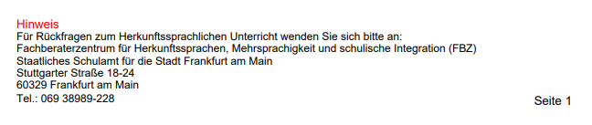
Abb. 16 Bericht HSU- Koordinationsstellen: Hinweis auf das Fachberaterzentrum

Bericht Schüler-Noten: Nutzen für Schulen, die keine Zeugnisse mit der LUSD erstellen

So nutzen Sie den Bericht bei HSU in Verantwortung des Landes Hessens
Wenn Sie die Zeugnisse nicht mit der LUSD erstellen, können Sie sich mit Hilfe des Berichts Schüler-Noten eine Übersicht erstellen, aus der Sie sehen können,
welche Schüler am HSU i. V. des Landes Hessen teilgenommen haben
welche Zeugnisvermerke Sie unter der Überschrift Freiwillige Unterrichtsveranstaltungen im Zeugnis eintragen müssen.
- Erstellen Sie auf der Webseite Extras > Berichte > Unterricht > Leistungen den Bericht Schüler-Noten im CSV-Format.
- Blenden Sie nicht benötigte Spalten aus.
- Filtern Sie in der Spalte KO (Kursoption) die Schüler heraus, die den Eintrag HHES aufweisen.
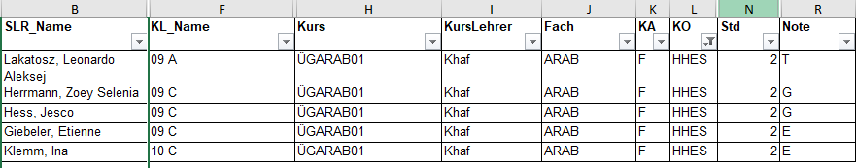
Abb. 17 Bericht Schüler-Noten KO HHES

So nutzen den Bericht bei HSU in Verantwortung des Herkunftslandes
Wenn Sie die Zeugnisse nicht mit der LUSD erstellen, können Sie sich mit Hilfe des Berichts Schüler-Noten eine Übersicht erstellen, aus der Sie sehen können,
welche Schüler am HSU i. V. des Herkunftslandes teilgenommen haben
wie der Zeugnisvermerk (Spalte: Note) lautet
mit wie viel Stunden der Kurs angeboten wurde
in wessen Verantwortung der Kurs erteilt wurde. Anhand der Kursbezeichnung können Sie auf das Land schließen.
Aus diesen Angaben können Sie die erforderliche Bemerkung erstellen.
Abb. 18 Zeugnisbemerkung HSU i. V. des Herkunftslandes
- Erstellen Sie auf der Webseite Extras > Berichte > Unterricht > Leistungen den Bericht Schüler-Noten im CSV-Format.
- Blenden Sie nicht benötigte Spalten aus.
- Filtern Sie in der Spalte KO (Kursoption) die Schüler heraus, die den Eintrag HHKL aufweisen.
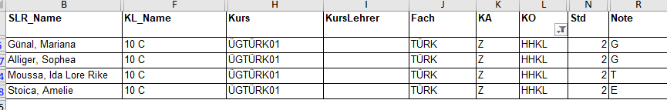
Abb. 19 Bericht Schüler-Noten KO HHKL

Unterstützung bei Problemen

Fragen zum HSU
Bei Fragen zum herkunftssprachlichen Unterricht wenden Sie sich bitte an das Fachberaterzentrum für Herkunftssprachen, Mehrsprachigkeit und schulische Integration (FBZ) am Staatlichen Schulamt für die Stadt Frankfurt am Main:
Telefon: 069 – 450 048 881 1

Fragen zur Umsetzung des HSU in der LUSD
Für Fragen zur Umsetzung des herkunftssprachlichen Unterrichts in der LUSD, wenden Sie sich bitte an den LUSD-Support:
Tel.: 0611 – 340 1570 (Mo - Do von 8:00 bis 16:00, Fr von 8:00 bis 14:30)
E-Mail: IT-Service-Desk@hzd.hessen.de

Zu diesem Dokument

Allgemeine Hinweise
Alle verwendeten Personennamen und Leistungsdaten in den Bildschirmfotos sind anonymisiert. Tatsächliche Übereinstimmungen sind zufällig und nicht beabsichtigt. Die Bildschirm-Ausschnitte dienen lediglich der allgemeinen Darstellung des Sachverhalts und können in Inhalt und Schulform von den tatsächlich bei den Benutzern des Programms verwendeten Daten abweichen.
Sämtliche Personenbezeichnungen gelten gleichwohl für alle Geschlechter.

LUSD-Anwenderunterstützung
Sollten Sie bei der Anwendung Unterstützung benötigen, gibt es dafür verschiedene Angebote:

LUSD-Online Hilfe
Für jede Webseite in der LUSD gibt es die passende Online-Hilfe. Sie erreichen die LUSD-Hilfe durch einen Klick auf .
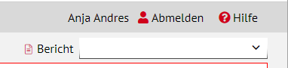

LUSD-Angebote
Auf der Webseite https://lusdinfo.hessen.de finden Sie alle wichtigen Unterstützungsangebot rund um die LUSD. Darunter
- Anleitungen
- Fortbildungsangebote
- FAQs

Helpdesk
Bei Fragen rund um die HMKB IT-Anwendungen steht ihnen der Helpdesk zur Verfügung:
- 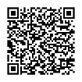 über die Seite kontakt-helpdesk.hessen.de oder
- telefonisch unter +49 611 340 1570.

Symbole
 | Besondere Information zu Programmbedienung
 | Ausdrücklicher Hinweis bei Aktionen, die unerwünschte Wirkungen haben könnten
 | Tipp, wie die Arbeit erleichtert werden kann

Typografische Konventionen
Kapitälchen | Programm-Element (z.B. Webseite, Schaltfläche, Dialogfenster, Menü, Menüpunkt, Tabelle, Pfadangabe etc.)
Kursivschrift | Vom Anwender eingegebener / gewählter Wert
Blau unterstrichen | Link
Fettschrift | Kennzeichnung von wichtigen Elementen in der Anleitung
Rote Fettschrift | Kennzeichnung von besonders wichtigen Elementen in der Anleitung
Grüne Fettschrift | Kennzeichnung von Hinweisen zur Programmbedienung

